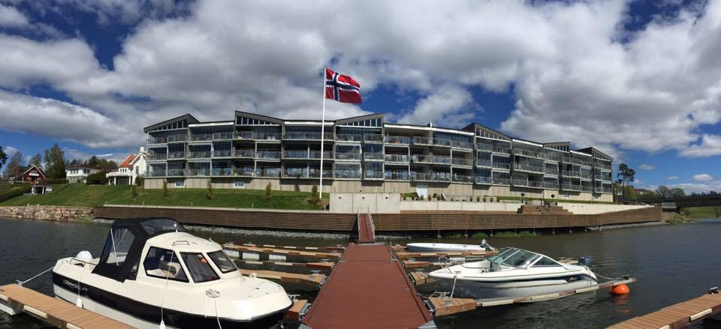
Hei igjen alle beboerne i Sameiet Vormsund Brygge.
Brulia 3. september 2018
Så kommer det her et lite informasjonsskriv fra sittende styre.
Styrets arbeid så langt;
- Optiske røykvarslere - er levert til de som hadde bestilt dette, det samme gjelder komfyrvakter.

- Svalganger – her er arbeidet ferdigstilt.

- Skjegg/sølvkre – for å se omfanget av dette ble det som alle kjenner til, satt ut detektorer i alle leiligheter. I rapporten fra Pelias var det kun ble funnet 16 stk. kre til sammen her. Allikevel får vi nå tilbakemeldinger om at det stadig blir observert kre i blokka. I følge rapporten fra Pelias gjelder det for oss selv å støvsuge gulvlister grundig, man kan spraye med innsektsmiddel (type radar) eller sette ut egne feller. Det være egg som ligger gjemt, og det tar opptil tre-fire år fra egg til voksent individ. De nyklekte nymfene er meget små og vanskelig å se. Effektive feller kan kjøpes her; https://skadedyrbutikken.no/insekter/seolvkre/lokkemiddel-til-solvkre-limfelle
Husk også at det ikke er dokumentert tilfeller med fare for spredning av bakterier, eller sykdommer av kre.
- Fra Dugnadskomiteen - det har vært flere dugnader, og som vanlig stiller det godt med folk for å bidra. Vi er priviligerte som har så mange flinke og velvillige folk som alltid stiller opp. Sosialt er det også. Blant annet er det plantet, garasjen vasket og fastbrygga oljet.

- Brygge/båtplasser – her er det lagt ned ekstra moringer, justert bredden på båtplassene noe som gjør at de to innerste plassene nå er ”jolleplasser”. Flytebrygga er også oljet.

- Festkomiteen - arrangerte årets bryggefest 10. August, men akkurat denne dagen var tidenes ”storm” over Vormsund/Østlandet. I stedet for teltfest ble det garasjefest noe som også fungerte perfekt!
___________________________________________________________________________________
Sameiet Vormsund Brygge
Besøksadresse: Brulia 20-22, 2160 Vormsund
Postadresse: c/o Turid Myrén Tuverud, Brulia 20, 2160 Vormsund
Hjemmeside: http://vormsundbrygge.fastweb.no
Org.nr: 999 243 258
Bankkonto: DNB 1503 32 10490
Kontaktperson: Turid M. Tuverud tlf. 971 68 842 post@sameietvormsundbrygge.no
Praktisk informasjon;
- Beising av tak/vegger terrasser – i følge vår oversikt er det flere som fortsatt ikke har beiset sine terrasser/svalgang, og fellesområder svalganger. Vi ber om at de som IKKE har utført dette må få dette gjort i løpet av kort tid. Her gjelder ikke å si at det ”ikke er nødvendig hos meg/oss”, dette gjelder vanlig vedlikehold som skal gjøres for å bevare en viss standard på bygget. Ta kontakt med en i styret for å få beis, og så vi får registrert at dette blir gjort. Dette skal være ferdigstilt hos alle 31. Oktober 2018. Konsekvensen for ikke å ha dette ferdig vil være at vi leier inn profesjonell hjelp for å ta arbeidet på den enkeltes egen bekostning.

- Postkasseskilt – noen av postkasseskiltene/plastlistene er gulnet og blitt stygge. I løpet av nær fremtid vil det bli laget nye skilter/plastlister som blir lagt i kassene, så må de enkelte selv sette inn det nye på ”sin” kasse.

NB. Viktig informasjon
- Bytte av regnskapsbyrå – av forskjellige årsaker har styret besluttet å bytte regnskapsbyrå, hvilket vi nå har gjort i disse dager. Vi ønsker blant annet å få en mer elektronisk oppfølging, hvilket ikke vårt tidligere regnskapsbyrå kunne tilby oss. I den forbindelse er det noen viktige ting vi må informere om.

- Endret forfallsdato - faktura for fellekostnader vil bli fra nå av bli sendt ut rundt den 20. i hver måned, og forfall vil da bli satt til den 1. i hver måned.
Dette betyr at man nå vil motta to tette fakturaer for fellekostnader. Vi håper ikke dette vil skape for noe stort problem for de enkelte.

- Autogiro – de som i dag har felleskostnader lagt på autogiro må nå i en liten periode selv legge inn dette manuelt med kid kode osv. i nettbanken.

- Ny kode på døren inn til garasjen – torsdag i denne uken vil koden bli skiftet. Ny kode er 1972. Vi ber igjen alle om at denne koden ikke publiseres ut til andre enn oss som er beboere. Det er fortsatt mye trafikk av ukjente folk i garasjen, grunnet at koden er publisert ut. Vi anmoder om at besøkende henvises til inngangen på langsiden av blokka, det være seg om det er våre barn eller søsken som kommer på besøk.

- Styremøter - datoer for de neste styremøtene – 4. oktober, 1. november og 6. desember.

Hilsen
_______________________________________________________________________________________
Sameiet Vormsund Brygge
Besøksadresse: Brulia 20-22, 2160 Vormsund
Postadresse: c/o Turid Myrén Tuverud, Brulia 20, 2160 Vormsund
Hjemmeside: http://vormsundbrygge.fastweb.no
Org.nr: 999 243 258
Bankkonto: DNB 1503 32 10490
Kontaktperson: Turid M. Tuverud tlf. 971 68 842 post@sameietvormsundbrygge.no

